Mundtlig øvelse – Schule
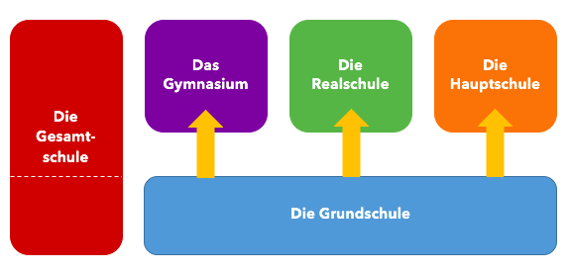

I bliver interviewet to og to af jeres lærer og skal kunne svare på disse spørgsmål mundtligt. Der er hjælpestikord til hvert spørgsmål.
I må gerne tilføje flere stikord, men ikke skrive hele sætninger.
1. Was weißt du über das deutsche Schulsystem?
Grundschule 4 Jahre, nach 4. Klasse: Gesamtschule, Gymnasium, Realschule, Hauptschule
Notensystem 1-5 (6)
Erster Schultag: Kirche und Schultüte.
Lehrer: Herr/Frau – duzen und siezen.
Noten, sitzenbleiben, Zeugnis.

2. Was sind deine Pläne für das nächste Jahr?
Nächstes Jahr soll ich … besuchen

3. Was ist dein Berufsziel? Warum hast du das gewählt?
Ich möchte gern ein….werden, weil ich gern mit Menschen arbeiten möchte.
Ich möchte gern ein….werden, weil ich Mathe interessant finde.
Ich weiß nicht, was ich werden will, aber vielleicht...

4. Möchtest du gern ein „Sabbatjahr“ haben? Was möchtest du machen?
Ich möchte gern arbeiten.
Ich möchte gern Geld verdienen.
Ich möchte gern nach Thailand reisen.
Ich möchte nicht ein Sabbatjahr haben.
Ich möchte gern eine Heimvolkshochschule besuchen.

